Российский Новый Университет

Курсовая Работа

По дисциплине:

“Программирование”

Тема:

“Пример нейрона на CPP”

Специальность:

“Информатика и вычислительная техника”

2023

Оглавление:

1. ВВЕДЕНИЕ
   1. Цель курсовой работы
   2. Что такое нейросеть и нейрон
   3. Описание проекта
   4. Последующее применение проекта
2. Зачем нужны нейросети
   1. Сферы применения
   2. Типы нейросетей
   3. Устройство нейросетей
   4. Как работают
   5. Что такое нейрон как математическая модель
3. История нейросетей
   1. Откуда пошло понятие
4. Разбор кода простейшего нейрона
5. Результаты тестов

Введение.

В данной курсовой работе, будет рассмотрен простейший нейрон и принцип его работы. Я представлю реализацию нейрона с подбором веса и функциями для его обучения и калибровки функции активации. Цель работы показать зачем и как возможно заменить функции кода нейросетью.

Что такое нейросеть и нейрон

Нейросеть – крайне сложная математическая модель, которая состоит из нейронов, связанных друг с другом синапсами.

Нейрон – основной блок для создания нейросети его задача вычислить взвешенную сумму значений его выходных данных, нормализировать значение функцией активации и подать на выход понятное другим нейронами значение.

Сигмойда – отображает выходные данные на значения от 0 до 1

Нейросети состоят из 3 и более слоёв:

1 входной слой

1 выходной слой

N скрытых слоёв

Нейросеть с одним нейроном умеет предугадывать значения легких уравнений из линейной алгебры при заданных 2 входных значениях x и z:

x + y = z

x – y = z

x // y = z

x \* y = z

[алгоритм вычисления весов]

вычисление веса (значение, ответ)

{

Результат = значение \* веса

Ошибка = значение – результат

Отклонение = (ошибка / результат) \* допустимая погрешность

Веса += отклонение

}

[алгоритм вычислений результата]

Генерация результата (значение)

{

Вывод “значение \* вес;”

}

Данный нейрон можно будет применять для предугадывания ответов пользователя на основе его предыдущих ответов или для предугадывания выдачи определённых значений. Но для более сложных математических операций одного нейрона не хватит и потребуется обработать большее количество вводных данных.

Зачем нужны нейросети?

Нейросети имеют широкий спектр применения в различных областях, таких как:

* Распознавание образов: классификация изображений, распознавание лиц, оптичкая символика и т.д.
* Обработка естественного языка: машинный перевод, распознавание речи, генерация текста и т.д.
* Прогнозирование и анализ данных: прогнозирование временных рядов, анализ данных, обнаружение аномалий и т.д.
* Управление и оптимизация: автоматическое управление, оптимизация процессов и т.д.
* Медицина: диагностика заболеваний, анализ медицинских изображений, прогнозирование результатов лечения и т.д.

Типы нейросетей и их различия

Существует несколько типов нейросетей:

1. Полносвязные [FCN]
2. Рекурентные [RNN]
3. Свёрточные [CNN]
4. Сети долгой краткосрочной памяти [LSMN]
5. Генеративно-состязательные [GAN]
6. Автоэнкодеры [Autoencoders]

Давайте рассмотрим все виды по порядку.

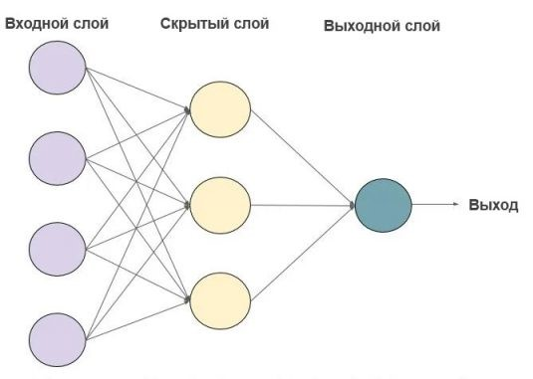

1. Полносвязные – самый простой, он действует строго от входного слоя до выходного, проходя через скрытые слои их применение возможно в таких задачах как классификация объектов или регрессии.

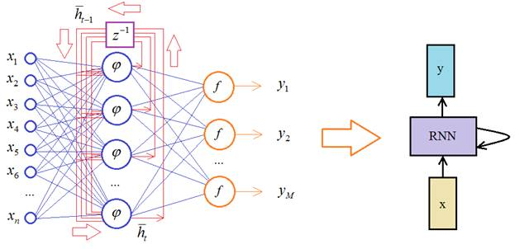

1. Рекуррентные – более сложный алгоритм и в отличие от FNN имеет обратные связи, что даёт им возможность обрабатывать последовательные данные или задействовать временные ряды или естественный язык

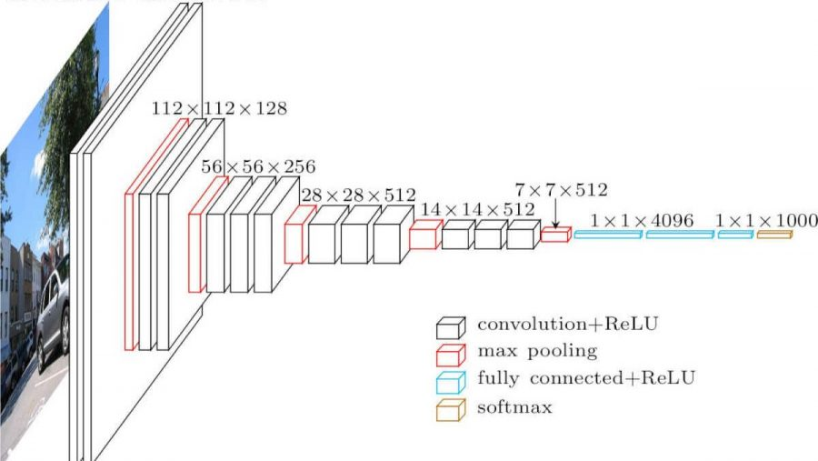

1. Свёрточные - они особенно хорошо подходят для обработки данных с пространственной структурой, таких как изображения. Они используют операцию свертки для извлечения важных признаков из входных данных.

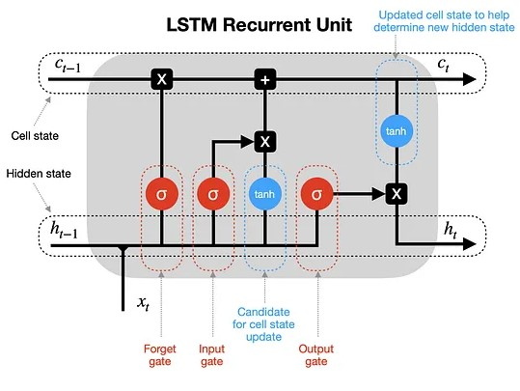

1. Сети долгой краткосрочной памяти - это специальный тип рекуррентных нейронных сетей, способных лучше сохранять и использовать информацию о длительных зависимостях в последовательных данных.

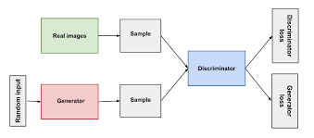

1. Генеративно-состязательные сети - это особый тип нейронных сетей, состоящий из двух моделей - генератора и дискриминатора. Они применяются для генерации новых данных, таких как изображения, звуки или тексты.

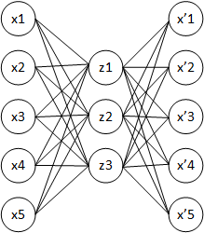

1. Автоэнкодеры - они используются для изучения компактного представления входных данных. Автоэнкодеры состоят из кодировщика, который сжимает данные в скрытое представление, и декодера, который восстанавливает данные из скрытого представления.

Устройство нейросетей.

1. Полносвязная нейронная сеть - допустим у к нашей нейросети подключены 2 датчика выдающих только значения от 0 до 1, соответственно функция активации:

F(x) = {0, X<=0,5 }, {1, X<0.5}

простым языком 1 – да, 0 – нет.

Зададим конкретную задачку нашей нейросети: “Найти все круги желтого цвета”

Датчики назначаем на их задачи:

1. Датчик 1 – цвет.
2. Датчик 2 – форма.

У нас появляется 4 возможных комбинации (в скобках указан пример обектов): (красный круг) - [0,1]

(желтый треугольник) - [1,0]

(розовый треугольник) - [0,0]

(желтый круг) - [1,1]

Зададим равный вес синапсов по 0,5:

(красный круг) - x=0,5\*0+0,5\*1=0

(желтый треугольник) - x=0,5\*1+0,5\*0=0

(розовый треугольник) - x=0,5\*0+0,5\*0=0

(желтый круг) - x=-0,5\*1+0,5\*1=1

Соответственно желтый круг выдал положительный результат.

1. Рекуррентная нейронная сеть